Kretingos rajono savivaldybės administracijos direktorius

Įsakymas
Dėl DETALIoJO PLANO rengimo, planavimo tikslų ir planavimo darbų programos tvirtinimo

2026 m. d. Nr. A1-
Kretinga

Vadovaudamasi Lietuvos Respublikos vietos savivaldos įstatymo 34 straipsnio 6 dalies 5 punktu, Lietuvos Respublikos teritorijų planavimo įstatymo 6 straipsnio 3 dalimi, 28 straipsnio 2 dalimi, Kompleksinio teritorijų planavimo dokumentų rengimo taisyklių, patvirtintų Lietuvos Respublikos aplinkos ministro 2014 m. sausio 2 d. įsakymu Nr. D1-8 „Dėl kompleksinio teritorijų planavimo dokumentų rengimo taisyklių patvirtinimo“, 271, 312, 316, 318 punktais, 318.1.2, 318.1.3 papunkčiais, Kretingos rajono savivaldybės teritorijos ir jos dalies – Kretingos miesto bendruoju planu, pakeistu Kretingos rajono savivaldybės tarybos 2021 m. gegužės 13 d. sprendimu Nr. T2-178 „Dėl Kretingos rajono savivaldybės teritorijos ir jos dalies – Kretingos miesto bendrojo plano keitimo patvirtinimo“, atsižvelgdama į Kretingos rajono savivaldybės administracijos direktoriaus 2026 m. balandžio 10 d. įsakymą Nr. A1-197 „Dėl teritorijų planavimo proceso inicijavimo“:
1. O r g a n i z u o j u detaliojo plano rengimą, kuriuo koreguojamas detalusis planas (žemės sklypai (kadastro Nr. 5634/0007:1244) Taikos g. 102, Kretingos m., (5634/0007:1234, 5634/0007:1235, 5634/0007:1248) Viržių g. 6, 8, 10, Kretingos m., (5634/0007:1202, 5634/0007:1203, 5634/0007:1204) Kretingos m.,), patvirtintas Kretingos rajono savivaldybės administracijos direktoriaus 2013 m. liepos 12 d. įsakymu Nr. A1-579 „Dėl žemės sklypų (kadastro Nr. 5657/0002:199, 5657/0002:496) Kluonalių k., Žalgirio sen., Kretingos r. sav., detaliojo plano tvirtinimo ir pagrindinės žemės naudojimo paskirties keitimo“, (toliau – Detalusis planas).
2. N u s t a t a u šio įsakymo 1 punkte nurodyto vietovės lygmens Detaliojo plano planavimo tikslą – teritorijos pertvarkymas, padalinimas, sklypų suformavimas, prijungimas, naudojimo paskirties ir būdų nustatymas, inžinerinei infrastruktūrai reikalingų teritorijų suplanavimas detalizuojant Bendrajame plane nustatytus teritorijos tvarkymo ir naudojimo privalomuosius reikalavimus.
3. T v i r t i n u Planavimo darbų programą (pridedama).
4. N u s t a t a u, kad šis įsakymas gali būti skundžiamas Lietuvos Respublikos ikiteisminio administracinių ginčų nagrinėjimo tvarkos įstatymo nustatyta tvarka Lietuvos administracinių ginčų komisijos Klaipėdos apygardos skyriui (J. Janonio g. 24, Klaipėda) arba Lietuvos Respublikos administracinių bylų teisenos įstatymo nustatyta tvarka Regionų administracinio teismo Klaipėdos rūmams (Galinio Pylimo g. 9, Klaipėda) per vieną mėnesį nuo šio įsakymo paskelbimo arba įteikimo suinteresuotam asmeniui dienos.

Administracijos direktorė Vilma Preibienė

S. Skersienė
PATVIRTINTA
Kretingos rajono savivaldybės
administracijos direktoriaus
2026 m. įsakymu Nr. A1-

PLANAVIMO DARBŲ PROGRAMA

1. Planuojama teritorija: žemės sklypai (kadastro Nr. 5634/0007:1244) Taikos g. 102, Kretingos m., (5634/0007:1234, 5634/0007:1235, 5634/0007:1248) Viržių g. 6, 8, 10, Kretingos m., (5634/0007:1202, 5634/0007:1203, 5634/0007:1204) Kretingos m.
2. Planuojamos teritorijos plotas: apie 1,8134 ha (schema pridedama).
3. Planavimo organizatorius: Kretingos rajono savivaldybės administracijos direktorius, Savanorių g. 29A, LT-97111 Kretinga. Tel. +370 445 51031, +370 445 43868, el. paštas: savivaldybe@kretinga.lt, www.kretinga.lt.
4. Detaliojo plano rengėjas: pasirenka iniciatorius.
5. Detaliojo plano planavimo tikslai: teritorijos pertvarkymas, padalinimas, sklypų suformavimas, prijungimas, naudojimo paskirties ir būdų nustatymas, inžinerinei infrastruktūrai reikalingų teritorijų suplanavimas detalizuojant Bendrajame plane nustatytus teritorijos tvarkymo ir naudojimo privalomuosius reikalavimus.
6. Planavimo uždaviniai:
6.1. nustatyti teritorijų naudojimo reglamentus pagal Teritorijų planavimo įstatymo 18 str. 1 d., 3 d., nurodyti teritorijas, kuriose taikomos specialiosios žemės naudojimo sąlygos;
6.2. planuojamoje teritorijoje išsaugoti kraštovaizdžio savitumą, nustatyti funkcinius bei kompozicinius ryšius su gretimomis teritorijomis, nustatyti aprūpinimo inžineriniais tinklais būdus, nustatyti susisiekimo komunikacijų, skirstomųjų tinklų išdėstymą, servitutus, atliekų surinkimo konteinerių aikštelių išdėstymą;
6.3. suformuoti optimalią urbanistinę struktūrą, suplanuoti optimalų inžinerinių komunikacijų koridorių tinklą.
7. Detaliajame plane nustatomi įstatymais pagrįsti papildomi aplinkosaugos, klimato kaitos poveikio švelninimo ir atsparumo ekstremaliems klimato reiškiniams stiprinimo, kraštovaizdžio, gamtos ir nekilnojamojo kultūros paveldo apsaugos reikalavimai, urbanistiniai ir architektūriniai, inžinerinės ir socialinės infrastruktūros vystymo, visuomenės sveikatos saugos ar kiti teritorijos naudojimo reglamentai:
7.1. parengti racionalią susisiekimo sistemą, įvardinant privažiavimo kelių kategorijas, įvertinant gretimų suplanuotų ir planuojamų teritorijų susisiekimo sistemos sprendinius;
7.2. rezervuoti teritorijas, jų dalis inžinerinių tinklų plėtrai;
7.3. numatyti funkcinius bei kompozicinius ryšius su gretimomis teritorijomis;
7.4. numatyti pagal normatyvus priklausomųjų želdynų, įskaitant vejas ir gėlynus, plotą;
7.5. nurodyti ir išlaikyti gretimų sklypų sanitarines apsaugos zonos ribas ir tvarkymo režimą;
7.6. įvertinti gretimų suplanuotų ir planuojamų teritorijų inžinierinės infrastruktūros sprendinius;
7.7. įvertinti visus teritorijoje galiojančius ir šalia planuojamos teritorijos patvirtintus teritorijų planavimo dokumentus.
8. Tyrimų ir (ar) galimybių studijų atlikimas: atlikti nebūtina.
9. Strateginio pasekmių aplinkai vertinimo (SPAV) atlikimas: SPAV reikalingumą numato Planų ir programų strateginio pasekmių aplinkai vertinimo tvarkos aprašu, patvirtintu Lietuvos Respublikos Vyriausybės 2014 m. gruodžio 23 d. nutarimu Nr. 1467.
10. Atviro konkurso geriausiai urbanistinei idėjai atrinkti rengimas: rengti nebūtina.
11. Teritorijų vystymo koncepcijos rengimas: rengti nebūtina.
12. Detaliojo plano rengimo etapai: parengiamasis, rengimo, baigiamasis.
13. Viešinimo procedūrų užtikrinimas: vadovautis Visuomenės informavimo, konsultavimo ir dalyvavimo priimant sprendimus dėl teritorijų planavimo nuostatomis, patvirtintomis Lietuvos Respublikos Vyriausybės 1996 m. rugsėjo 18 d. nutarimu Nr. 1079 „Dėl visuomenės informavimo, konsultavimo ir dalyvavimo priimant sprendimus dėl teritorijų planavimo nuostatų patvirtinimo“.
14. Planavimo terminai: kol galioja institucijų išduotos planavimo sąlygos.

Planuojamos teritorijos, žemės sklypų (kadastro Nr. 5634/0007:1244) Taikos g. 102, Kretingos m., (5634/0007:1234, 5634/0007:1235, 5634/0007:1248) Viržių g. 6, 8, 10, Kretingos m., (5634/0007:1202, 5634/0007:1203, 5634/0007:1204) Kretingos m., schema

Planuojamos teritorijos riba
Teritorijos plotas
1,8134 ha

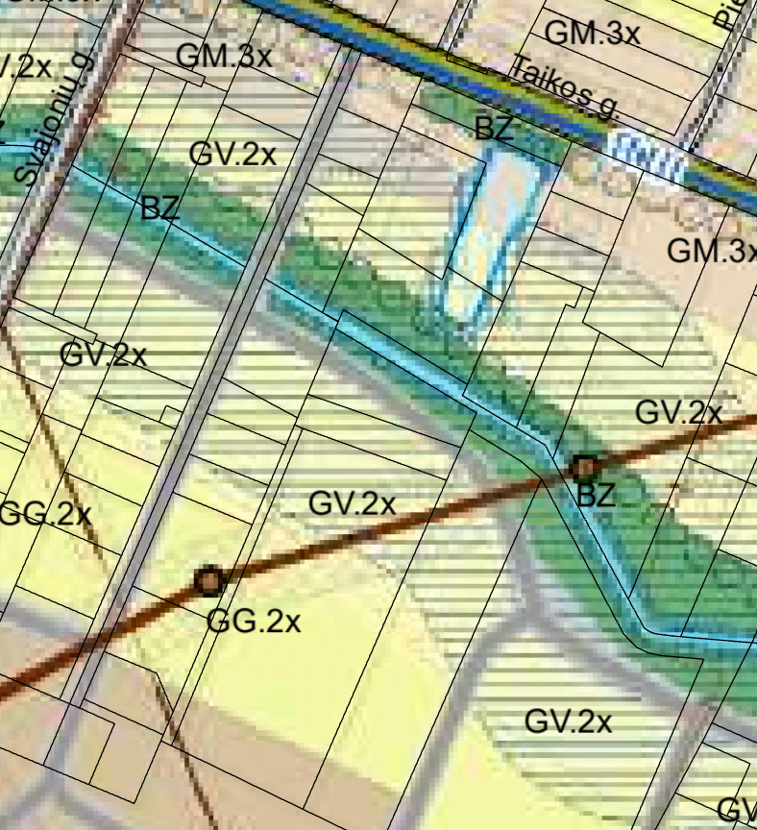

Nagrinėjamos teritorijos riba
Teritorijos plotas
Apie 7 ha

